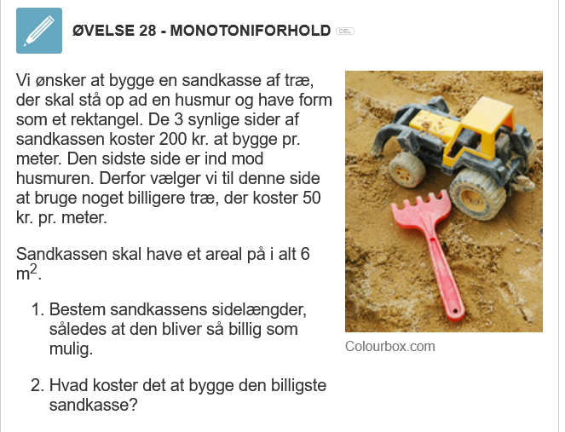

Vi tegner en mulig sandkasse:

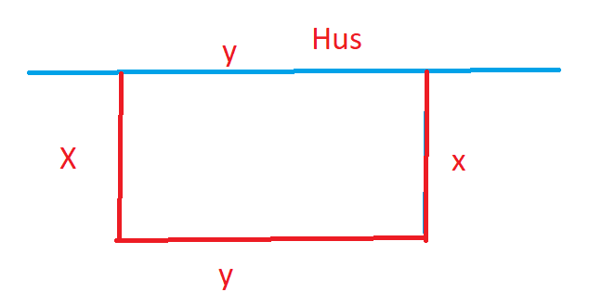

Så følger vi ”opskriften” som er nedenfor (numrene henviser hertil)

1. Vi kan opskrive prisen. Vi skal opskrive en funktion der forklarer prisen:

$x:$ angive sidelængde i meter

$y$: angiver sidelængde i meter

Så prisen for de 4 sidelængder lægges sammen og vi får den samlede pris:

$$pris=x·200+x·200+y·200+y·50$$

Vi reducerer:

$$pris=2·x·200+y·250=x·400+y·250$$

1. Vores bi-betingelse her er, at vi kender arealet:
$$A=x·y=6$$

2. Vi isolerer den ene variabel $x$: $A=x·y=6=>x=\frac{6}{y}$
3. Indsæt udtrykket i din funktion du skal optimere (prisen), så din pris kun afhænger af den ene variable - her $y:$ Kald funktionen fx $p(y)$:
$$pris=\frac{6}{y}·400+y·250=\frac{2400}{y}+y·250$$

4. Vi definerer funktionen:

$$p\left(y\right)≔\frac{2400}{y}+y·250$$

1. Så bruger vi wordmat og differentierer (eller geogebra)
$$p^{'}\left(y\right)=-2400·y^{-2}+250$$

2. Vi sætter $p^{'}\left(y\right)=0:$

$$-2400·y^{-2}+250=0$$

$⇕$*Ligningen løses for y vha. CAS-værktøjet WordMat.*

$$y=-3,098 ∨ y=3,098$$

Vi kan se at sidelængden $y=3,10 m$ og $x=\frac{6}{y}=\frac{6}{3,098}≈1,937=1,94 m$

b) bestem prisen: Vi sætter $y=3,10$ ind og lader wordmat beregne:

’

$$p\left(y\right)≔\frac{2400}{y}+y·250$$

$$p\left(3,10\right)≈1549 kr.$$

**Den billigste pris bliver 1549 kr.**

**Vi kan også gøre det manuelt: $p\left(3,10\right)=\frac{2400}{3,10}+3,10·250≈1549,2$**

